Estrategia de internacionalización para los jabones de barra *Carey* de la empresa Azul K

Javier, Castilla Garcés

Laura, Mendoza Cadena

Diego, Ramírez Luengas

Facultad de Administración de Negocios Internacionales

Universidad Pontificia Bolivariana seccional Bucaramanga

Año 2015

Tabla de contenido

1. Ante Proyecto 5

1.1 Problema 5

1.1.1 Identificación del problema 5

1.1.2 Formulación del problema 5

1.1.3 Descripción del problema 5

1.2 Justificación 6

1.3 Objetivos 8

1.3.1 Objetivo general 8

1.3.2 Objetivos específicos 8

1.4 Cronograma 9

2. Diagnóstico de la Empresa 10

2.1 Análisis de competitividad y productividad del País (Diamante de Porter) 10

2.1.1 Condiciones de los factores 10

2.1.2 Condiciones de la Demanda 12

2.1.3 Sectores afines y de apoyo 13

2.1.4 Estrategia, Estructura y rivalidad de la Empresa 16

2.1.5 Acontecimientos casuales 19

2.1.6 Acción del Gobierno 20

2.2 Análisis de competitividad y productividad del sector (5 Fuerzas de Porter) 21

2.2.1 Intensidad de la Competencia 22

2.2.2 Nuevos Entrantes Potenciales 22

2.2.3 Productos Sustitutos 23

2.2.4 Poder de los Clientes 23

2.2.5 Poder de los Proveedores 24

2.3 Diagnóstico de capacidad de la empresa: 25

2.3.1 Capacidad productiva: 25

2.3.2 Infraestructura física 26

2.4 Análisis Financiero 26

2.4.1 Dinámica: 27

Datos de Benchmark para los años 2013 al 2014 27

2.4.2 Rentabilidad: 29

Datos de Benchmark para el año 2014 29

2.4.3 Endeudamiento 30

Datos de Benchmark para el año 2014 30

2.4.4 Eficiencia 31

Datos de Benchmark para el año 2014 31

2.4.5 Liquidez 32

Datos de Benchmark 2014 32

2.4.6 Importaciones y exportaciones 33

2.5 Producto 33

2.5.1 Posición arancelaria: 33

2.5.2 Descripción del producto 33

2.5.3 Razones de la elección del producto 35

3. Oportunidades de Mercado 36

3.1 Preselección de Mercados Potenciales 36

3.1.1 Selección del País 36

3.2 Análisis del Mercado Objetivo 38

3.2.1 Segmentación del Mercado 39

3.2.2 Condiciones de Acceso 40

3.2.3 Evaluación y caracterización de los acuerdos vigentes 41

3.2.4 Competencia 43

3.2.5 Promoción 46

3.2.6 Precio 48

4. Estrategia de Inmersión 50

4.1 Estrategia de Distribución Física Internacional 50

4.1.2 Estrategia de inmersión de la Promoción 50

4.1.3 Estrategia de Penetración al Mercado 51

4.1.4 Empaque y embalaje del producto 54

4.1.5 Cubicaje del producto 55

4.1.6 INCOTERM negociado 56

4.1.7 Modalidad de exportación 57

4.1.8 Punto de inicio del DFI 57

4.1.9 Punto de salida del país origen 58

• Agente de carga: 58

4.1.10 Medio de transporte internacional 58

4.1.11 Puntos de transbordo en la línea internacional 58

4.1.12 Puntos de entrada al país destino 59

4.1.13 Puntos de distribución en el país destino 59

4.1.1.4 Costeo 60

5 Evaluación financiera y Conclusiones finales 61

5.1 Viabilidad de Mercado 61

5.2 Mercado Objetivo teniendo en cuenta la capacidad de producción de la empresa y el ciclo de vida del producto 63

5.3 Conclusiones 63

6 Bibliografía 64

# Ante Proyecto

## Problema

### Identificación del problema

Formular una estrategia de internacionalización para los jabones de barra *Carey* de la empresa Azul K.

### Formulación del problema

* ¿Cuál es la estrategia de internacionalización más rentable para comercializar los jabones de barra Carey?

### Descripción del problema

En la actualidad la empresa Azul K atiende directamente canales de distribución detallistas y mayoristas acaparando la mayor parte del territorio nacional. Mauricio Vanegas, gerente de la compañía explica que las nuevas instalaciones utilizan tecnología italiana de última generación, lo cual permitirá la fabricación de todo tipo de productos (detergentes, jabones, etc), haciendo que la empresa sea más competitiva en un mercado donde existe competencia de talla mundial como Colgate (Protex-Palmolive) y clientes que a su vez son competidores potenciales como: Unilever (Dove) y Johnson & Johnson (Neko- Jabon en barra Johnson)*. (Piénsalo Colombia, 2015.)*

La estrategia de internacionalización a plantear pretende aumentar la participación en el mercado nacional de la empresa Azul K que hoy en día oscila entre el 12% y 14% y así mismo incursionar en el mercado internacional como una empresa líder en calidad y buenos precios. (*Redacción Gerente, 2012.)*

Indudablemente la empresa en la actualidad presenta un problema relacionado con el TLC Estados Unidos-Colombia, ya que los aranceles a los insumos que constituyen la base de la producción de jabón están muy altos, por ejemplo, el aceite de palma frente a este TLC tiene un arancel del 20% que debería ser 0% para dinamizar la competitividad del sector frente a empresas multinacionales. (*Redacción Gerente, 2012.)*

## Justificación

Debido a la globalización, la empresa Azul K se está viendo en la obligación de expandirse a nivel internacional para generar mayor competitividad, reconocimiento de sus productos, mayores ingresos y aumentar su rentabilidad. Para ello la empresa ha puesto en marcha un centro de logística cerca al aeropuerto El Dorado, en Bogotá, en una bodega de 14.000 metros cuadrados, de los que 1.500 son oficinas. Además la ampliación de las plantas de Azul K apunta al comienzo de exploraciones en el mercado externo donde han tenido experiencias en Venezuela, Ecuador y Centro América. Para ir al exterior la empresa analiza muy bien el comportamiento del mercado al que va a entrar para entregar lo que la gente necesita.

Colombia es el quinto mercado de cosméticos y artículos de aseo en Latinoamérica. Las ventas del sector crecieron a una tasa de 6,9% entre 2000 y 2013 y se espera que a 2018 éste alcance un crecimiento de 7,4% frente a 2013. (*Euromonitor International, 2014.)*

Algunas de las ventajas para este tipo de inversiones incluyen la consolidación del eslabón de ingredientes naturales, la existencia de una política de Gobierno para el desarrollo comercial de la biotecnología, una dinámica representativa del mercado y la posibilidad de aprovechar el país como plataforma exportadora, de dicho sector. Además otros factores relevantes como:

* Creciente participación de las mujeres en el mercado laboral, con una composición del 42%. Es decir, las mujeres tienen mayor poder adquisitivo para el consumo de productos de artículos de aseo. (*DANE, 2013.*)
* El consumo por parte de los hombres y adolescentes viene creciendo. Se espera que en 2015, el mercado masculino esté participando con el 25% de la torta y en 2016 el de adolescentes llegue al 10%. (*Revista Dinero, 2014.)*
* Disponibilidad de mano de obra calificada para la investigación y producción con más de 130.000 profesionales y técnicos disponibles para el sector de cosméticos y artículos de aseo. (*Observatorio Laboral, 2013.)*
* El país cuenta con más de 300 empresas de empaques para cosméticos y artículos de aseo personal. (*BPR Benchmark, 2013*.)
* Legislación adecuada para la implementación de la investigación y desarrollo en el sector.  Protección de la propiedad industrial otorgando una exclusividad de 20 años a titulares de patentes. (*SIC, 2012.)*
* Entre 2010 y 2013 las exportaciones de cosméticos y artículos de aseo aumentaron en un 17,6% y ocho veces desde 2000. Existen altas posibilidades de mantener esta tendencia gracias a los acuerdos comerciales vigentes y próximos a suscribir. (*DANE, 2014.)*
* La compañía Azul K opera una planta de tratamiento de aguas desde hace 10 años que hace 2 años fue renovada. Entre sus valores y principios está la protección del medio ambiente. Por esto todos los productos están preparados en su formulación, procesos y empaques para tal fin. (*Redacción Gerente, 2012.)*

## Objetivos

### Objetivo general

Analizar la viabilidad comercial, logística y financiera del jabón en barra Carey de la empresa Azul K con el fin de plantear una estrategia de internacionalización rentable que potencialice dicho producto en mercado nacional y en mercados extranjeros.

### Objetivos específicos

* Diagnosticar en qué estado está la empresa mediante el análisis del sector, la capacidad de la empresa, el análisis financiero, y el producto.
* Identificar las oportunidades del mercado internacional, con el fin de elegir el país al cual va ir dirigido el producto.
* Formular estrategias de inmersión en el mercado objetivo, considerando los aspectos gerenciales y operativos.
* Realizar y analizar la evaluación financiera del proyecto.

## Cronograma

|  |  |  |  |  |  |  |  |  |  |  |  |  |  |  |  |
| --- | --- | --- | --- | --- | --- | --- | --- | --- | --- | --- | --- | --- | --- | --- | --- |
| **CRONOGRAMA DE ACTIVIDADES EMPRESA AZUL K** | | | | | | | | | | | | | | | |
| DIAS | 1 | 2 | 3 | 4 | 5 | 6 | 7 | 8 | 9 | 10 | 11 | 12 | 13 | 14 | 15 |
| FECHA (Mes Junio) | 3 | 4 | 5 | 6 | 9 | 10 | 11 | 12 | 13 | 16 | 17 | 18 | 19 | 20 | 22 |
| ***ACTIVIDADES*** |  | | | | | | | | | | | | | | |
| ANTEPROYECTO | | | | | | | | | | | | | | | |
| Problema | x |  |  |  |  |  |  |  |  |  |  |  |  |  |  |
| Justificación | x |  |  |  |  |  |  |  |  |  |  |  |  |  |  |
| Objetivos | x |  |  |  |  |  |  |  |  |  |  |  |  |  |  |
| Cronograma | x |  |  |  |  |  |  |  |  |  |  |  |  |  |  |
| Sustentación ante proyecto |  | x |  |  |  |  |  |  |  |  |  |  |  |  |  |
| DIAGNOSTICO DE LA EMPRESA | | | | | | | | | | | | | | | |
| Análisis de productividad y competitividad del sector |  | x |  |  |  |  |  |  |  |  |  |  |  |  |  |
| Diagnóstico de capacidad de la empresa |  |  | x |  |  |  |  |  |  |  |  |  |  |  |  |
| Análisis Financiero |  |  | x |  |  |  |  |  |  |  |  |  |  |  |  |
| Producto |  |  |  | x |  |  |  |  |  |  |  |  |  |  |  |
| Entrega Diagnostico de la Empresa |  |  |  |  | x |  |  |  |  |  |  |  |  |  |  |
| OPORTUNIDADES DEL MERCADO | | | | | | | | | | | | | | | |
| Preselección de mercados Potenciales |  |  |  |  | x |  |  |  |  |  |  |  |  |  |  |
| Selección del País |  |  |  |  | x |  |  |  |  |  |  |  |  |  |  |
| Condiciones de Acceso |  |  |  |  |  | x |  |  |  |  |  |  |  |  |  |
| Evaluación y caracterización de los acuerdos vigentes |  |  |  |  |  | x |  |  |  |  |  |  |  |  |  |
| Competencia |  |  |  |  |  |  | x |  |  |  |  |  |  |  |  |
| Promoción |  |  |  |  |  |  | x |  |  |  |  |  |  |  |  |
| Precio |  |  |  |  |  |  |  | x |  |  |  |  |  |  |  |
| Entrega Oportunidades de Mercado |  |  |  |  |  |  |  |  | x |  |  |  |  |  |  |
| ESTRATEGIAS DE INMERSION | | | | | | | | | | | | | | | |
| Realizar la estrategia de inmersión al mercado Internacional de la empresa |  |  |  |  |  |  |  |  | x | x | x | x |  |  |  |
| Entrega Estrategias de Inmersión |  |  |  |  |  |  |  |  |  |  |  |  | x |  |  |
| EVALUACION FINANCIERA Y CONCLUSIONES FINALES | | | | | | | | | | | | | | | |
| Presentar la evaluación financiera del proyecto |  |  |  |  |  |  |  |  |  |  |  |  | x | x |  |
| Bibliografía | x | x | x | x | x | x | x | x | x | x | x | x | x | x | x |
| **SUSTENTACION FINAL** |  |  |  |  |  |  |  |  |  |  |  |  |  |  | x |

# Diagnóstico de la Empresa

## **Análisis de competitividad y productividad del País (Diamante de Porter)**

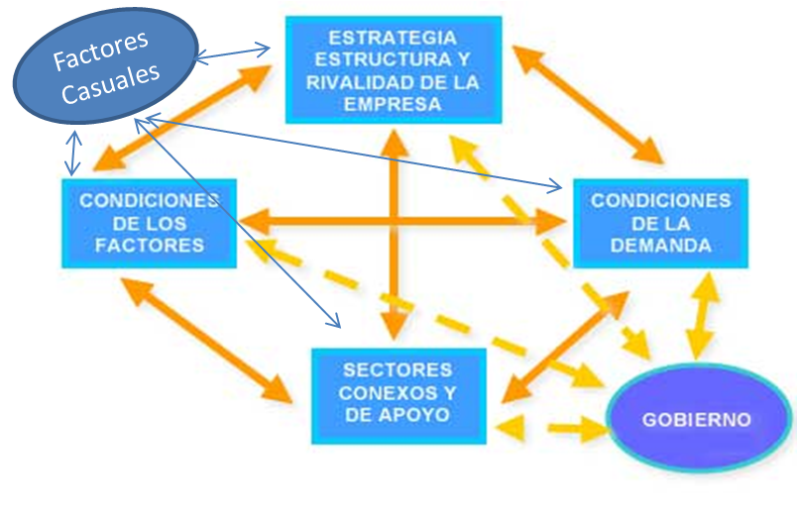

### Condiciones de los factores

#### Mano de Obra:

* Los procesos productivos en la producción de cosméticos son variados y generalmente de baja complejidad tecnológica, de manera general, los procesos son la mezcla de materias primas y ensamble, para lo cual se usan molinos, mezcladoras, moldeadoras y compactadoras, entre otros. Para los empaques existe cierta tecnificación y automatización aunque el empaque manual sigue siendo utilizado por estas empresas. *(Procesos de innovación y competitividad en las Pymes colombianas del sector cosmético frente a procesos de internacionalización).*
* Dentro del sector de cosméticos y aseo en Colombia el 66% de la producción corresponde a cosméticos y el 34% restante a productos de aseo. Dentro del sector de cosméticos el 16% corresponde a champús, el 12% a cremas de dientes, el 10% a perfumes, 10% a jabones de tocador, el 7% a cremas de tocador y el 45% restante a los demás. *(Procesos de innovación y competitividad en las Pymes colombianas del sector cosmético frente a procesos de internacionalización).*

#### Infraestructura

* La estructura empresarial de la cadena del sector de cosméticos en Colombia ha presentado variaciones por cambios en la demanda, la oferta en este sector está concentrada en un pequeño número de empresas, lo que representa una estructura de mercado tipo oligopólico, por lo tanto los precios y el nivel de producción se ven influenciados por este reducido grupo de oferentes. Según el INVIMA en Colombia operan alrededor de 400 empresas de este tipo, pero solamente 10 concentran el 65% de la producción. *(Procesos de innovación y competitividad en las Pymes colombianas del sector cosmético frente a procesos de internacionalización).*
* Las empresas que participan en este sector van desde las artesanales hasta las que emplean tecnologías sofisticadas para sus procesos productivos, las empresas de capital extranjero como Colgate-Palmolive, Procter and Gamble Colombia Ltda., Johnson and Johnson de Colombia S.A., Bell Star y Pro Nova Ltda (Avon) son las más importantes en este sector, y las empresas nacionales que son de mediano tamaño se enfocan principalmente en productos de maquillaje y tratamientos para cabello y piel. *(Procesos de innovación y competitividad en las Pymes colombianas del sector cosmético frente a procesos de internacionalización).*
* En Colombia existe un rezago general en la infraestructura de las vías tanto carreteras como férreas, en los puertos y en los aeropuertos. Colombia cuenta con 26% menos de kilómetros de carreteras (aproximadamente 45,000 kilómetros). En términos absolutos, el rezago se explica en su mayoría por las vías no pavimentadas, pero en términos relativos la brecha es aún más importante en las pavimentadas (30%). *(Fedesarrollo, 2013).*

### Condiciones de la Demanda

#### Demanda Interna-Externa del Producto

* Los clientes de Azul K han aumentado en los últimos años pasando de 2.042 clientes en 1997 a 5.000 clientes en el año 2010. *(Euromonitor International, 2014).*
* Azul K ha experimentado uno de los crecimientos más fuertes en los detergentes de barras, el aumento de su participación del 5% de las ventas en 2004 pasó a 10% en 2012. *(Euromonitor International, 2014).*
* Marcas de la empresa Azul K están bien posicionadas en Cundinamarca, Boyacá, Tolima, Huila y Meta, pero recientemente la compañía ha abierto almacenes en Medellín, Pereira, Cali, Barranquilla y Bucaramanga. *(Euromonitor International, 2014).*
* Azul-K se considera un seguidor en el mercado. Mantiene productos sólo en categorías de maduración, en las que puede mantener una ventaja de precio, dirigida al mercado masivo de consumidores de ingresos bajos y medianos. *(Euromonitor International, 2014).*
* La tendencia de consumo de cosméticos y productos de cuidado personal en el mundo se ha dirigido especialmente hacia los insumos de origen natural y orgánico. Teniendo en cuenta lo anterior, Colombia se perfila como un país con condiciones muy favorables para este tipo de producción en la medida en que en el 0.7% de su territorio concentra cerca del 10.0% de la biodiversidad mundial. *(BPR Benchmark | Reportes Sectoriales, 2014).*
* Bogotá y Cundinamarca representan el mercado potencial más grande del país con 9.840.818 consumidores de la línea de cosméticos y productos de aseo, (21,6% de la población total). *(Estudios de caso Clúster, 2011)*

### Sectores afines y de apoyo

#### Proveedores

*(Legiscomex, 2014)*

#### Los principales proveedores de la empresa Azul K son Venezuela, Malasia e Italia, registrando un valor importado para el año 2014 de 1.094.705 USD. De Venezuela importó todo lo relacionado a Trifosfato de Sodio (28.35.31.00.00) con un valor total de 733.054 USD, de Malasia importo Ácido Palmítico (29.15.70.10.00) con un valor total de 241.971 USD y finalmente de Italia que es el tercer proveedor más importante, la empresa Azul K importo Máquinas y Aparatos mecánicos con función propia (84.22.90.00.00-84.79.90.00.00) con un valor total de 44.863 USD.

#### Clústers

* 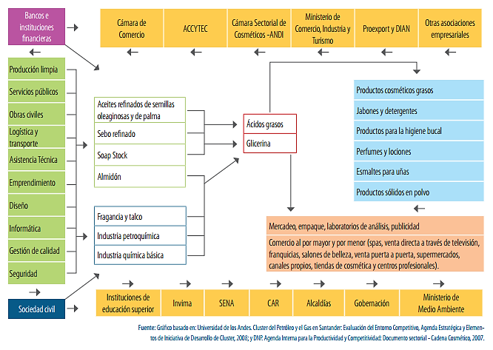Estructura de Clúster de cosméticos y aseo en Bogotá:

*En el Diagrama, se presenta la estructura del clúster de cosméticos y aseo. En cuanto a éste, se debe hacer mención que en color amarillo se destacan las instituciones de apoyo y de soporte a las actividades del clúster, mientras que en verde se hace referencia a los más importantes servicios públicos y privados de soporte con los que deben contar las empresas del clúster para un funcionamiento eficiente. En el centro se especifican las actividades propias de la cadena: (i) resaltado en rojo aparecen las actividades centrales, es decir, la producción de productos específicos del sector como jabones, perfumes o lociones; (ii) a la izquierda de éstas se presentan los insumos necesarios para su producción, diferenciando en recuadros verdes aquellos de origen animal o vegetal, y en azul aquellos de origen químico; y (iii) en la parte inferior derecha (en naranja) se enuncian las actividades vinculadas a procesos de comercialización y de soporte a su distribución. (Estudios de caso Clúster, 2011).*

* Un factor importante a favor del sector es el alto grado de innovación e investigación en la creación de nuevos productos. El resultado de la integración gremial y de los acuerdos gubernamentales se refleja en la creación de instituciones que promueven, como: la Asociación Nacional de Ciencia y Tecnología Cosmética para el desarrollo técnico de las industrias asociadas. *(BPR Benchmark | Reportes Sectoriales, 2014).*

### Estrategia, Estructura y rivalidad de la Empresa

#### Condiciones del país para crear empresas

En Colombia la apertura de un negocio demora aproximadamente 11 días. Esto es bueno si comparamos con el tiempo promedio de América Latina que son 30 días, lo cual indica que no hay mucho tiempo en espera a la hora de realizar esta operación, por otro lado el costo de abrir un negocio es muy elevado lo cual indica que Colombia no es un país muy flexible a la hora de fomentar y promover la creación de empresas. *(Doing Businees, 2015).*

Debido al alto costo de la apertura de un negocio en Colombia, el país fomenta el acceso al crédito ocupando el segundo puesto a nivel mundial, y así mismo ofrece diferentes garantías y leyes que protegen a los prestatarios y prestamistas, esto a su vez otorga protección de derechos a los inversionistas minoritarios. *(Doing Businees, 2015).*

Como otro factor importante en las condiciones del país para crear empresa, se encuentra que evidentemente Colombia es uno de los países donde se paga porcentaje de impuestos (75.4%), por consiguiente el empresario extranjero o colombiano que tenga intención de crear empresa en el territorio nacional debe tener en cuenta que su margen de utilidad se verá afectado por éste alto porcentaje de tributos que se deben pagar al gobierno. *(Doing Businees, 2015).*

#### Competencia

A continuación, se presentan dos listados donde están las empresas competidoras del sector cosméticos y productos aseo. Es evidente que la empresa Azul K aunque es fuerte en el territorio nacional ha visto afectada su participación en el mercado por competidores potenciales como: Colgate Palmolive, Avon Colombia, Johnson & Johnson, Unilever Andina, Yanbal Colombia, Fedco, entre otras.

* Lista de las 10 Empresas (Competidores potenciales):

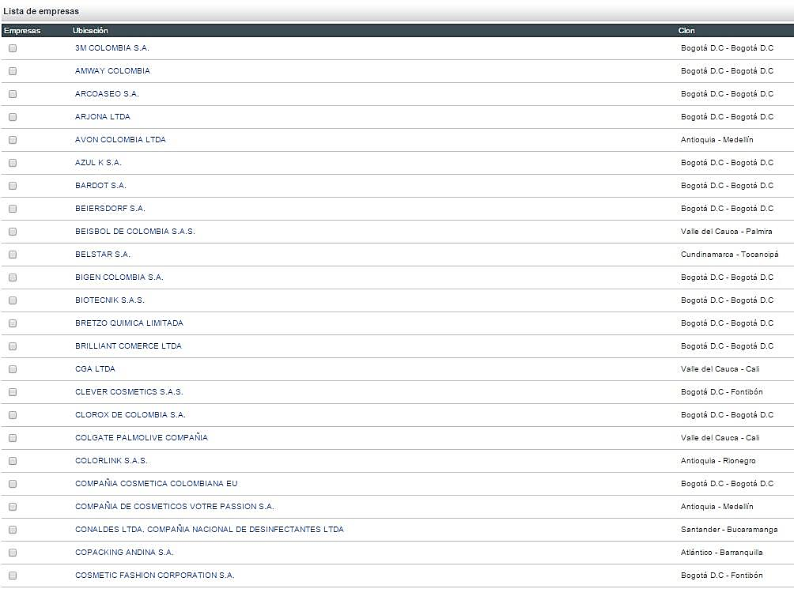

*(Benchmark, 2014).*

* Ranking de las 10 primeras Empresas (Competidores potenciales):

*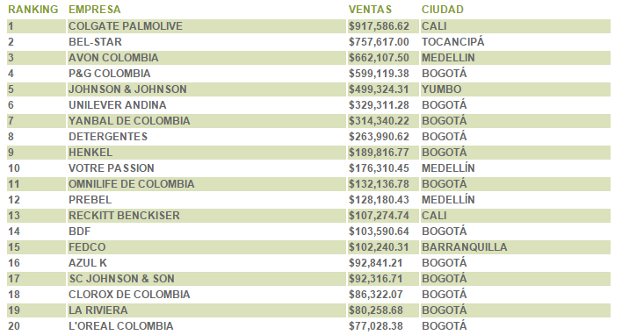*

*El sector tuvo un comportamiento positivo, impulsado por la dinámica económica del país y el aumento en el consumo de los hogares. Las compañías se dedicaron a cautivar y desarrollar a los consumidores masculinos mediante adaptaciones en los envases y el desarrollo de nuevas líneas. En cuanto a las compañías, Colgate Palmolive, que se vio obligada a reposicionar la marca FAB, continúa de líder del sector seguida de Bel-Star, pero las dos perdieron participación frente a Avon, que superó a Procter &Gamble, consolidando su esquema de ventas multinivel en el país y la absorción de las firmas Prebel y Colcosméticos. (Lanotaeconómica, 2010).*

### Acontecimientos casuales

#### Elementos fortuitos  que pueden alterar y dar nueva forma a la estructura del sector

* Kimberly Clark abrió en agosto de 2011 su primer centro de innovación en Colombia. Kimberly está dedicado a la investigación y el desarrollo de nuevos productos con tecnología de punta para ser patentados. *(Industria de Cosmética y de Aseo en Colombia, 2013).*
* Detergentes Limitada puso en marcha, a finales de 2011 una planta de producción de detergentes ecológicos en Colombia. El objetivo de la compañía es liderar el segmento ecológico de productos para el lavado y cuidado de la ropa en Colombia. *(Industria de Cosmética y de Aseo en Colombia, 2013).*

Claramente el sector cosméticos y productos de aseo en el territorio nacional, ha tenido en los últimos años mayor competencia extranjera, contando así con la presencia de empresas de talla mundial como Kimberly Clark y Detergentes Limitada. Estas empresas le apuntan a la realización de productos con última tecnología que les permita generar valor a lo largo de su cadena de producción.

Por consiguiente debido a la gran competencia que actualmente existe para el sector se han trazado retos que permitan dinamizar la productividad y competitividad de las empresas nacionales. Estos retos son:

* Articular a las empresas del sector con las universidades y con los centros de investigación para lograr la innovación y el posicionamiento en productos naturales.
* Innovar con productos, procesos y nuevas tecnologías que impliquen utilizar menos recursos y proteger el medio ambiente pero sin desmejorar la calidad.
* Desarrollar fondos de promoción y capital para aquellas que utilicen de forma sustentable la biodiversidad.
* Continuar creando incentivos para las empresas que utilicen la fauna y la flora colombianas sustentablemente y otorgar los permisos de investigación y de acceso al recurso genético.
* Crear, ofrecer y posicionar productos originales y de valor agregado (con base en la biodiversidad y en la innovación) para conquistar nichos de mercado específicos en Centroamérica, Suramérica, Europa, Australasia y EE.UU.
* Desarrollar alianzas estratégicas internacionales para incentivar la inversión extranjera en materia de innovación.

### Acción del Gobierno

#### Políticas económicas, así como las decisiones y actuaciones de carácter gubernamental

El Ministerio de Industria, Comercio y Turismo, junto con el sector privado, ha priorizado la ejecución de un Programa de Transformación Productiva, que consiste en la formulación y ejecución planes de negocios sectoriales, en alianza público-privada, buscando el crecimiento económico y la generación de más y mejores empleos.

Uno de los sectores identificados fue el de cosméticos y aseo, para el que se ha establecido que Colombia sea reconocida en el año 2032 como un líder mundial en producción y exportación de cosméticos, productos de aseo del hogar y absorbentes de alta calidad con base en ingredientes naturales. Para alcanzar esta visión, se ha propuesto el cumplimiento de una serie de requerimientos:

* Tener acceso a materia prima con la calidad, precio y disponibilidad necesaria
* Contar con una regulación ágil para llevar productos al mercado en tiempos competitivos
* Desarrollar capacidades de I+D+i (Investigación, Desarrollo e Innovación).
* Contar con personal capacitado en áreas claves para la industria
* Crear productos de alta calidad con ingredientes autóctonos de la flora colombiana
* Difundir globalmente la marca de Colombia como país reconocido en producción de cosméticos, entre otros
* En junio de 2011 se aprobó la Política para el Desarrollo Comercial de la Biotecnología a partir del uso sostenible de la biodiversidad (CONPES 3697) con el objetivo de atraer recursos para el desarrollo de empresas y productos comerciales basados en el uso sostenible de la biodiversidad (específicamente de los recursos biológicos, genéticos y sus derivados)*. (Industria de Cosmética y de Aseo en Colombia, 2013).*

## **Análisis de competitividad y productividad del sector** (5 Fuerzas de Porter)

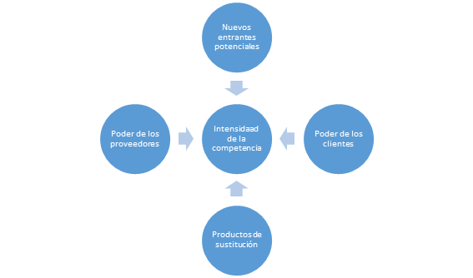

### Intensidad de la Competencia

Claramente el sector cosméticos y productos de aseo tiene gran variedad de competencia en el país y la empresa Azul K aún no se encuentra muy bien posicionada en el mercado pues ocupa el puesto 16 en el listado de las 20 empresas más importantes con presencia en el territorio nacional, registrando ventas aproximadas de 92.841 USD anualmente. Por consiguiente comparada con las ventas anuales de competidores como Colgate (917.586 USD), Bel-Star (757.617 USD), Avon (662.107 USD) y P&G (599.119 USD), la empresa Azul K no presenta el mejor comportamiento en su nivel de ventas. *(Lanotaeconómica, 2010).*

### Nuevos Entrantes Potenciales

Como una amenaza para el sector y especialmente la empresa Azul K, se encuentra la entrada de nuevos competidores potenciales como Kimberly Clark y Detergentes Limitada.

La Corporación Kimberly-Clark es una de las empresas líderes en el mundo en la fabricación de productos de higiene, está dedicada a la investigación y el desarrollo de nuevos productos con tecnología de punta para ser patentados. Entre las marcas que maneja que son competencia para Azul K se encuentran: (Kotex con su jabón íntimo y Poise con su línea de productos como: Crema intima, lubricante Femenino y jabón líquido intimo). *(Kimberly Clark, 2015/ Detergentes Limitada, 2015).*

Por otro lado la empresa Detergentes Limitada que puso en marcha en el 2001 una planta de producción de detergentes ecológicos en Colombia, entre los productos que maneja se encuentran: detergentes Dersa y Top Terra, suavizante Dersa, jabón de lavar en barra Azul Rey- Dersa-Coco-Nacar-Top Terra, jabones de tocador como Fres y Dorado, lava lozas como Dex y 1ª y finalmente productos industriales como detergente industrial Extra. *(Kimberly Clark, 2015/ Detergentes Limitada, 2015).*

### Productos Sustitutos

Entre los Productos sustitutos del jabón en barra Carey de la empresa Azul K se encuentran de la marca Colgate (jabón líquido y shampoo Palmolive, shampoo Protex), de la marca P&G (shampoo Head and Shoulder y shampoo Pantene), de la marca Johnson & Johnson (shampoo y jabón liquito Johnson) y de Unilever se hallan productos sustitutos como shampoo y jabón líquido Dove. Éstos son algunos de los productos existentes en el mercado que satisfacen la misma necesidad del jabón Carey.

### Poder de los Clientes

El poder de negociación de la empresa Azul K se divide en dos:

* Empresas: el poder de negociación de las empresas a las cuales Azul K les maquila es alta debido a que existe una gran variedad de empresas fabricantes de la línea de productos de aseo y cosméticos y por lo tanto éste tipo de clientes tiene variedad de proveedores para escoger en caso de que la empresa Azul K no cumpla con las expectativas.
* Supermercados: El poder de negociación de los supermercados es alta ya que existen una gran variedad de competidores directos y sustitutos, por consiguiente los supermercados tiene gran variedad de opciones para elegir. De igual manera como los supermercados son compradores al por mayor la empresa debe otorgar un plazo prudente para recuperar su cartera y debe adaptarse a las políticas que manejen éste tipo de clientes para así preservarlos.

### Poder de los Proveedores

Los principales proveedores de la empresa Azul K son Venezuela, Malasia e Italia. De estos países la empresa importa materias primas como Trifosfato de Sodio y Ácido Palmítico que son utilizados como base para la elaboración de sus productos. Así mismo la empresa importa maquinaria para optimizar sus procesos de producción. El poder de negociación de los proveedores es baja ya que además de estos países, Estados Unidos, China y Francia también son grandes exportadores de este tipo de insumos especialmente de bienes de capital, por consiguiente la empresa Azul K tiene diferentes opciones para elegir de donde importar siempre teniendo en cuenta el menor costo y la mejor calidad.

## **Diagnóstico de capacidad de la empresa:**

### Capacidad productiva:

* Azul K en el año 2012 realizo una inversión de 15 millones de dólares para la ampliación y elaboración de un centro de acopio de última tecnología, de su planta donde se elabora detergente en polvo. Ésta fábrica le permitió pasar de producir en un mes 1.000 toneladas de detergente en polvo a 2.000 toneladas, con lo cual completo para ese año una **producción de 5.000 toneladas al mes** de todos sus productos. *(Portafolio, 2012).*
* Azul K duplicó su capacidad de producción durante el período 1998-2002, desde la fabricación de 90 productos diferentes para más de 130 en 2005. *(Euromonitor International, 2014).*
* La compañía fabrica sus propios productos de marca, así como productos para la tercera partes. Este es el caso con el jabón que se hace para empresas como Corporación Belcorp y productos de marca propia para Supertiendas y Droguerías Olímpica, uno de los mayores minoristas de Colombia. También produce productos de lavado, como Woolite, por Reckitt Benckiser*. (Euromonitor International, 2014).*
* Azul K asigna el 80% de su capacidad de producción a la fabricación de marcas por cuenta de terceros, tales como Procter & Gamble y Unilever. *(Euromonitor International, 2014).*

### Infraestructura física

* La planta se actualizó en septiembre de 2006 con el fin de producir cremas y nuevamente fue actualizada en julio de 2007 para tener la capacidad de producir productos líquidos. *(Euromonitor International, 2014).*
* En 2012 la empresa amplió la planta de producción ubicada en Bogotá y construyó un almacén, y para ello invirtió US $ 15 millones. *(Euromonitor International, 2014).*
* En la actualidad, Azul K cuenta con un centro de logística cerca al aeropuerto El Dorado, en Bogotá, en una bodega de 14.000 metros cuadrados, de los que 1.500 son oficinas. (*Redacción Gerente, 2012.)*

## **Análisis Financiero**

* 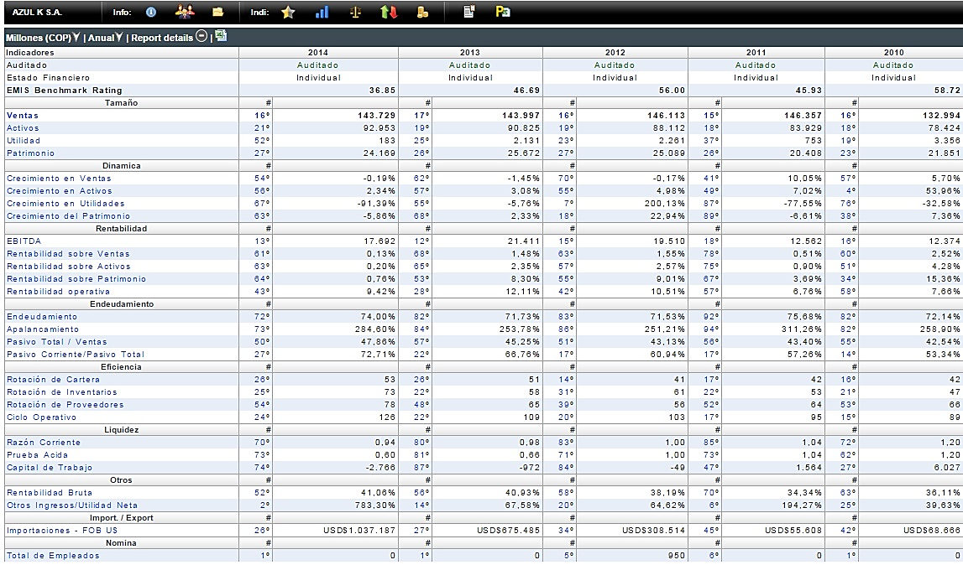Indicadores de la Empresa Azul K *(Benchmark, 2015)*
* 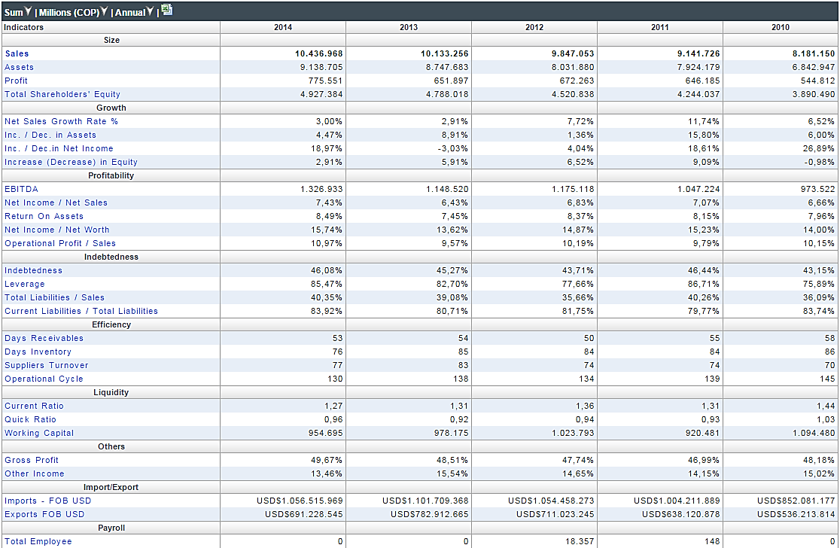Indicadores del sector *(Benchmark, 2015)*

### Dinámica:

### Datos de Benchmark para los años 2013 al 2014

Al analizar la dinámica financiera de la empresa el último año, podemos resaltar una leve desaceleración de la ventas del 0.19% y también las utilidades se redujeron sustancialmente en un 91.39% lo que ha ocasionado que el patrimonio de la empresa se haya reducido en los últimos años en un 5.86%, este análisis nos deja ver que la empresa ha decrecido en el último año por diversas razones las cuales según el estado de resultados, los gastos en las ventas han aumentado, ya que a pesar de que las ventas se redujeron muy poco, las utilidades si se redujeron bastante.

Analizando los resultados de los estudios en el sector, podemos ver que los indicadores de la empresa están por debajo de los del sector lo que demuestra que el crecimiento de la empresa es muy lento con respecto al sector y algunos indicadores como el patrimonio y las ventas están decreciendo.

### Rentabilidad:

### Datos de Benchmark para el año 2014

Según el análisis EBITDA, podemos analizar que del año 2010 al 2013 la empresa aumento su valor sustancialmente, pero en el año 2014 disminuyo su valor de 21411 en 2013 a 17692 en 2014. La rentabilidad sobre las ventas es de 0.13%, sobre los activos 0.20% y sobre el patrimonio 0.76%, lo que quiere decir que la rentabilidad de la empresa es muy baja. Los indicadores de la empresa están por debajo a los del sector, la empresa Azul K no es rentable como su competencia.

### Endeudamiento

### Datos de Benchmark para el año 2014

La empresa presenta una razón de endeudamiento de un 0.74, lo cual quiere decir que el 74% del total de la inversión (activos totales) ha sido financiada con recursos de terceros (prestamos). La empresa tiene muchas deudas, esto se debe a las obligaciones financieras a corto plazo y el endeudamiento con sus proveedores para la adquisición de insumos y repuestos de maquinaria, estos rubros representan el 50% de los pasivos corrientes. Por otro lado las obligaciones financieras a largo plazo o pasivos no corrientes, se ven representadas en la inversión para la ampliación de su planta de detergentes en polvo para aumentar la producción que tuvo un costo de 15 millones de dólares los cuales gran parte fueron financiados por terceros, y analizando los indicadores del sector, la empresa está por encima del promedio de endeudamiento que requieren las otras empresas. En cuanto al apalancamiento, es muy alto, de 284,60% lo que quiere decir que la empresa presenta alto endeudamiento y que su patrimonio no es suficiente para cubrir sus pasivos, este indicador también tiene una gran diferencia con respecto al sector.

### Eficiencia

### Datos de Benchmark para el año 2014

La rotación de cartera de la empresa es 53 días lo que quiere decir que la empresa tarda este tiempo en recuperar su cartera; según la rotación de inventarios, los inventarios se vendieron o rotaron cada 73 días, este es el tiempo que permanece la mercancía en la bodega antes de ser vendida. La rotación de proveedores es de 78 días lo cual indica que en este tiempo la empresa está pagando sus cuentas con los proveedores, podemos concluir que a pesar de que la rotación de los inventarios es lenta, la empresa cuenta con un buen plazo para cumplir con las obligaciones con los proveedores, y está recuperando la cartera en menos tiempo que en el que debe asumir los pagos a sus proveedores. El ciclo operativo de la empresa es de 126 días, este es el periodo de tiempo requerido para adquirir inventarios, venderlos y cobrarlos.

Si comparamos estos indicadores con los del sector, podemos ver que son similares, y que la eficiencia de la empresa va acorde a cómo se maneja en el sector.

### Liquidez

### Datos de Benchmark 2014

La razón corriente es 0.94, esta es la capacidad que tiene la empresa para cumplir con sus obligaciones financieras, deudas o pasivos a corto plazo. Lo cual quiere decir que la empresa por cada peso que debe, tiene 0.94 pesos para pagar o respaldar esa deuda. La prueba acida es 0.6, quiere decir esto que por cada peso que debe la empresa, dispone de 60 centavos para pagarlo, es decir que no estaría en condiciones de pagar la totalidad de sus pasivos a corto plazo sin vender sus mercancías, la liquidez de la empresa no es buena para hacer nuevas inversiones. El capital de trabajo de la empresa es negativo (-2.766) lo que quiere decir que la empresa no cuenta con recursos para operar si se pagan todos los pasivos a corto plazo.

Si comparamos la liquidez de la empresa con la del sector podemos ver que está muy por debajo del promedio, esto presenta una desventaja ya que la competencia presenta alta liquidez para realizar inversiones y Azul K tiene que realizar préstamos a terceros para realizar nuevas inversiones.

### Importaciones y exportaciones

Importaciones: USD$ 1 037 187; las importaciones de la empresa están distribuidas entre materias primas para la producción, maquinaria y repuestos. La empresa actualmente no exporta ninguno de sus productos, y el sector exporto en el 2014 USD$691228545, lo cual quiere decir que es necesario que la empresa empiece a internacionalizarse para mejorar su competitividad frente al sector.

## **Producto**

### Posición arancelaria:

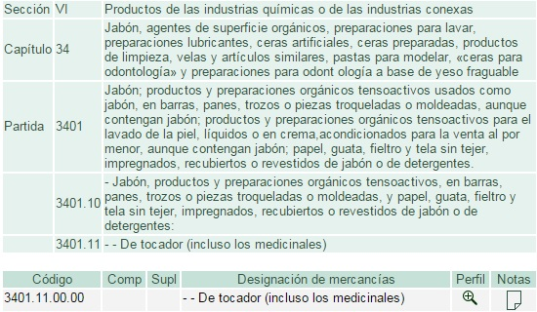

*(DIAN, 2015)*

### Descripción del producto

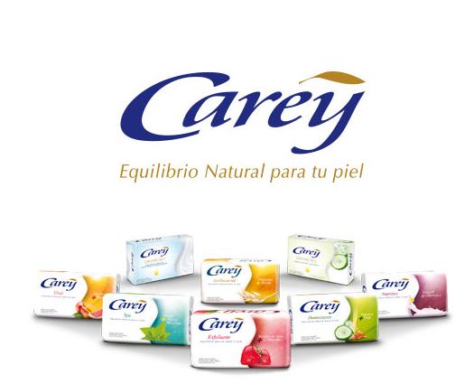

Es una marca de cuidado personal, diseñada para respetar y proteger el equilibrio natural de la piel, ahora más experto y sensible a las necesidades de los consumidores. Entre los productos que ofrece la marca podrás encontrar Jabón de Tocador, Cremas Corporales y Geles para Ducha. Con formulaciones totalmente renovadas que incluyen ingredientes de ORIGEN NATURAL cuyos beneficios son ampliamente reconocidos, los diferentes productos y variedades de CAREY contribuyen a restaurar y proteger las condiciones de la piel que se ponen en riesgo por las circunstancias de la vida diaria

Variedades:

* Jabones de Tocador:
* Carey jabón de tocador Cremoso.
* Carey jabón de tocador Cremoso Humectación Natural.
* Carey jabón de tocador Humectante con Miel y Pepino.
* Carey jabón de tocador Antibacterial con Avena y Propoleo.
* Carey jabón de tocador Exfoliante con Semillas de Fresa y Colágeno.
* Carey jabón de tocador Nutritivo con Yogurt y Vitamina E.
* Carey jabón de tocador Spa con Algas y Menta.
* Carey jabón de tocador Vital con Toronja y Durazno.

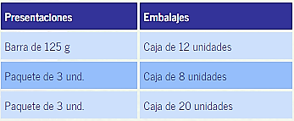

*(Carey, 2015)*

### Razones de la elección del producto

La selección del producto se concretó frente al sector al cual pertenece, debido a que Colombia es el quinto mercado de cosméticos y artículos de aseo en Latinoamérica además las ventas del sector crecieron a una tasa de 6,9% entre 2000 y 2013 y se espera que a 2018 éste alcance un crecimiento de 7,4% frente a 2013. También la existencia de una política de Gobierno para el desarrollo comercial de la biotecnología, una dinámica representativa del mercado y la posibilidad de aprovechar el país como plataforma exportadora, con índices del 42% de la creciente participación de las mujeres en el mercado laboral, es decir, las mujeres tienen mayor poder adquisitivo para el consumo de productos de artículos de aseo. Por parte de los hombres y adolescentes se espera que en 2015, el mercado masculino participe un 25% y en 2016 los adolescentes lleguen al 10%. (*Euromonitor International, 2014.),* (*DANE, 2013.*), (*Revista Dinero, 2014.)*

Las exportaciones del sector entre el 2010 y 2013 aumentaron un 17,6% ocho veces más desde el año 2000 y para ello la empresa ha puesto en marcha un centro de logística cerca al aeropuerto El Dorado, en Bogotá, en una bodega de 14.000 metros cuadrados, de los que 1.500 son oficinas. Además la ampliación de las plantas de Azul K que apunta al comienzo de exploraciones en el mercado externo donde han tenido experiencias en Venezuela, Ecuador y Centro América. (*DANE, 2013.*), *(Redacción gerente.com, 2012)*.

# Oportunidades de Mercado

## Preselección de Mercados Potenciales

### Selección del País

La elección de países a analizar se hizo en base a dos aspectos, dos de los cuatro países (Canadá y Alemania) fueron seleccionados acorde a su gran número de importaciones de productos de la línea cosméticos y aseo personal a nivel mundial, y los otros dos países (Ecuador y Perú) se seleccionaron visualizando la afinidad económica y cultural con Colombia y las oportunidades de este producto en dichos países.

Según el análisis de la matriz de preselección de países se da como el país indicado para realizar la exportación a Perú, ya que presenta los mejores indicadores con respecto a países como Canadá, Alemania y Ecuador.

En primera instancia se descartó a Canadá por diversos factores, uno de ellos es que su principal proveedor de estos productos es Estados Unidos seguido de China y Reino Unido; lo que genera un alto grado de competencia y se dificulta para Colombia competir en este mercado y actualmente Colombia no exporta a este país los productos Cosméticos y de Aseo.

El otro país analizado, Alemania, presenta indicadores que dificultarían la competitividad del producto Colombiano, ya que Alemania es uno de los principales importadores de productos de aseo en el mundo pero también es un gran productor de estos, y actualmente Colombia no exporta grandes cantidades a Alemania. Por otro lado este país tiene bastantes restricciones para la importación de estos productos lo que dificultaría la exportación desde Colombia; analizando los impuestos adicionales podemos ver que tiene una tasa del 19% como impuesto a las ventas.

En el análisis de Ecuador, podemos ver indicadores muy positivos, pero tiene altas salvaguardias para los productos de aseo lo que ha ocasionado que en los últimos años se hayan reducido las importaciones en este país. (El gobierno ecuatoriano preparó una salvaguardia, aplicación de aranceles, para productos de origen colombiano y peruano. Esto debido a la baja del precio del petróleo y la devaluación de las monedas de los países vecinos). *(elcomercio, 2014),* por otro lado podemos ver que la calificación del riesgo país es muy regular lo que genera un cierto grado de desconfianza en los compradores ecuatorianos. En el ranking del doing business se encuentra mal posicionado, ocupando el puesto 115 al igual que en el LPI (Logistics Performance) en el puesto 86.

El país elegido, Perú, presenta indicadores positivos que facilitarían las exportaciones desde Colombia, ya que Colombia es uno de los principales proveedores de estos productos de cosméticos y aseo, además el arancel preferencial es 0% ya que cuenta con el acuerdo de la CAN y el MFN arancel general de 15%. No cuenta con salvaguardias significativas para este producto, la normatividad para la importación no es muy estricta y la moneda peruana esta reevaluada frente al peso lo que es una ventaja para las exportaciones Colombianas; por otro lado los productos Colombianos de este tipo tienen una gran aceptación en el mercado peruano por su calidad y bajo costo.

## Análisis del Mercado Objetivo

Se ha detectado en el sistema de información de aduanas, que están ingresando al Perú́ productos de aseo y cuidado personal, en gran escala. Los productos colombianos tienen muy buena aceptación ya que gozan de buena calidad cada vez más reconocida en el mercado peruano. Productos como jabones de tocador, toallas higiénicas, perfumes, insumos para maquillaje y toallas para limpieza son los que más están siendo importados por Perú. Los importadores buscan la combinación entre precio y calidad, ya que los consumidores finales se ven atraídos permanentemente por promociones. *(Procolombia, 2014).*

El sector de productos de aseo ha mostrado en el Perú un comportamiento dinámico en general. Los productos importados constituyen el 75% del mercado, siendo mucho más marcada esta tendencia en el segmento de productos de tocador debido a las preferencias de los consumidores por sus menores precios y mayores beneficios. *(Estudio de Mercado Perú, 2012).*

### Segmentación del Mercado

El mercado depende de la situación económica de los consumidores y de la cantidad que éstos están dispuestos a pagar por productos que les ofrezcan mayor valor agregado. En la actualidad, la categoría más importante del segmento de productos de tocador es el jabón ya que alcanza un 99% de penetración en los hogares urbanos; sin embargo, presenta una baja fidelidad de marca, haciendo más importante para los consumidores el que sea un producto reconocido por su calidad, pero de bajo precio. *(Estudio de Mercado Perú, 2012).*

Por consiguiente el producto jabón en barra de tocador va dirigido a personas que desean economizar (clase media) y obtener productos de calidad, principalmente hacia las mujeres ya que éste tipo de jabón ofrece variedades para el cuidado de la piel y además no cuenta con una línea exclusiva para hombres, como lo hace Protex con su línea “Protex For Men”. El jabon de tocador (Carey) que fabrica la empresa Azul K es un jabón tradicional de tocador para el cuidado de la piel con diferentes olores y componentes que determinan el consumo de las mujeres, ya que cada jabón específica para que tipo de piel se debe utilizar y así mismo que beneficios ofrece, es así como se encuentra el jabón vital, el Humectante, el cremoso, el de uso exclusivo para Spa, el exfoliante, el nutritivo y el anti bacterial. Entre esta variedad existente las mujeres pueden escoger que jabón desean comprar de la línea de jabones en barra que Azul K maquilará a la empresa Industrias Julisa S.R.L.

En Perú existen estratos socioeconómicos. De acuerdo a una clasificación, la población de Perú puede ser dividida en cinco grandes estratos (A, B, C, D y E), de acuerdo a sus niveles de ingreso, características familiares y hábitos de consumo. La mayor parte de la población peruana se concentra en los estratos D y E, lo cual viene dado por la población rural y el resto urbano. Mientras que en las grandes ciudades se encuentra una concentración mayor de los estratos C y D. La clase media se define como los estratos B y C. *(La Clase Media en Perú,* 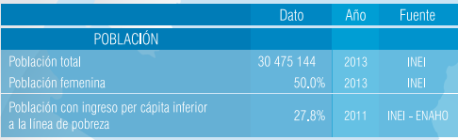*2013).*

*(Las Mujeres en Perú, 2014).*

### Condiciones de Acceso

* La mayor parte del mercado de productos de tocador al ser importados, requieren representantes y distribuidores en el territorio nacional. *(Estudio de Mercado Perú, 2012).*
* Documentos Requeridos Para Ingreso de Mercancías:
* 4 facturas comerciales que incluyan número y fecha de la licencia de importación, deberán preparase en español o estar acompañadas con una traducción en español.
* Para productos farmacéuticos son necesarias 8 facturas con el precio FOB; si el embarque supera los US$ 100, las facturas deben ser legalizadas por el consulado o certificado de Cámara de Comercio y la fecha de expedición o legalización no podrá ser posterior al envió.
* La licencia de Importación debe ser presentada al consulado con los otros papeles de legalización. *(Colombiatrade, 2015).*
* Medidas Fitosanitarias: Perú aplica la **norma NIMF-15** desde el 1 de junio de 2005. Esta medida reduce el riesgo de introducción y/o dispersión de plagas cuarentenarias relacionadas con el embalaje de madera (incluida la madera de estiba), fabricado de madera en bruto de coníferas y no coníferas, utilizado en el comercio internacional. Es decir que los exportadores que usen este tipo de embalajes, deben conseguir la autorización NIMF 15. Para Colombia, el **ICA** es la entidad encargada de autorizar la marca. *(Colombiatrade, 2015).*

### **Evaluación y caracterización de los acuerdos vigentes**

* CAN

CAN (comunidad andina) está conformado por Bolivia, Colombia, Ecuador y Perú, el Acuerdo de Cartagena dio nacimiento al Grupo Andino.

Objetivos de la CAN

* Promover el desarrollo equilibrado y armónico de los Países Miembros en condiciones de equidad, mediante la integración y la cooperación económica y social.
* Acelerar el crecimiento y la generación de empleo laboral para los habitantes de los Países Miembros.
* Facilitar la participación de los Países Miembros en el proceso de integración regional, con miras a la formación gradual de un mercado común latinoamericano.
* Disminuir la vulnerabilidad externa y mejorar la posición de los Países Miembros en el contexto económico internacional.
* Fortalecer la solidaridad subregional y reducir las diferencias de desarrollo existentes entre los Países Miembros.
* Procurar un mejoramiento persistente en el nivel de vida de los habitantes de la Subregión.

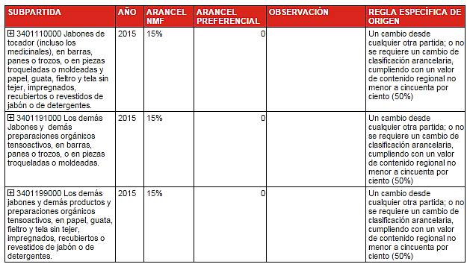*(SIICEX-PromPerú, 2015)*

* Acuerdo de Complementación Económica N° 59 (ACE 59) CAN – Mercosur

Con este Acuerdo se conformó una Zona de Libre Comercio a través de un Programa de Liberación Comercial, que se aplica entre la CAN y los productos originarios y procedentes de los territorios de las Partes Signatarias (por un lado Colombia Ecuador y Venezuela, y por el otro Argentina, Brasil, Paraguay y Uruguay). Dicho programa consiste en desgravaciones bilaterales progresivas y automáticas, aplicables sobre los aranceles vigentes para la importación de terceros países en cada Parte Signataria.

* Alianza del Pacifico **(Suscrito no vigente)**

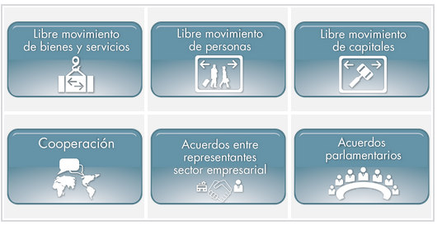El acuerdo suscrito de la Alianza del Pacifico es un mecanismo de articulación política, económica y de cooperación e integración entre Chile, Colombia, México y Perú, establecido en abril de 2011 y constituido formal y jurídicamente el 6 de junio de 2012, con la suscripción del Acuerdo Marco de la Alianza del Pacífico.

### **Competencia**

#### Participación en el Mercado de las Compañías dedicadas al Cuidado de la Piel: % Valor 2009-2013:

| % Participación en el Mercado (Empresas) | 2009 | 2010 | 2011 | 2012 | 2013 |
| --- | --- | --- | --- | --- | --- |
|  |  |  |  |  |  |
| Unique SA | 16.6 | 16.5 | 16.6 | 17.1 | 17.3 |
| Beiersdorf SAC | 14.6 | 15.4 | 15.7 | 15.8 | 15.8 |
| Cetco SA | 12.0 | 13.6 | 13.2 | 12.8 | 13.7 |
| Unilever Andina Perú SA | 10.3 | 9.7 | 10.0 | 10.4 | 10.3 |
| Natura Cosméticos Sociedad Anónima | 9.8 | 9.9 | 9.9 | 10.0 | 8.5 |
| Productos Avon SA | 7.4 | 7.5 | 6.0 | 6.1 | 5.0 |
| Johnson & Johnson del Perú SA | 4.5 | 4.5 | 4.4 | 4.4 | 4.5 |
| L'Oréal Perú SA | 2.7 | 2.9 | 3.1 | 3.5 | 3.5 |
| Oriflame Perú SA | 1.8 | 1.6 | 1.5 | 1.3 | 1.5 |
| Medifarma SA | 0.2 | 0.3 | 0.2 | 0.5 | 0.5 |
| Cela Cosméticos SA | 0.4 | 0.4 | 0.4 | 0.4 | 0.4 |
| Yobel Supply Chain Management SA | 0.1 | 0.1 | 0.1 | 0.1 | 0.1 |
| Genomma Lab Perú SA | 0.1 | 0.1 | 0.1 | 0.1 | 0.1 |
| Farmacéutica del Pacífico SAC | - | - | - | - | - |
| Others | 19.6 | 17.5 | 18.7 | 17.5 | 18.6 |
| Total | 100.0 | 100.0 | 100.0 | 100.0 | 100.0 |

*(Euromonitor, 2014).*

La compañía de venta directa, Único, es líder con una cuota de valor del 17% en 2013, seguido de Beiersdorf, con una cuota del 16% y el vendedor directo Cetco está en tercera posición con una cuota de valor del 14%. Los dos vendedores directos se beneficiaron de publicidad agresiva a través de sus consultoras de belleza, una excelente cobertura en todo el país y el buen nivel de la categoría de segmentación. A su vez, Beiersdorf se beneficia de la prolongada presencia de su marca Nivea, que se percibe como una marca que proporciona buena calidad. Además, la empresa cuenta con una buena red de distribución, es fuerte en la publicidad y lleva una buena segmentación de productos, ofreciendo productos que atraen a los diferentes grupos socioeconómicos. *(Euromonitor, 2014).*

Natura Cosméticos disminuyó su participación en dos puntos porcentuales, ya que sus competidores Único y Cetco fueron más agresivos en sus promociones y descuentos y tienen un mayor número de consultores de belleza que anuncian sus productos. *(Euromonitor, 2014).*

Las multinacionales, como Beiersdorf, Unilever, Natura Cosméticos y Avon Products, conducen la categoría gracias a sus fuertes recursos financieros que les permiten invertir en el desarrollo de nuevos productos, fortalecer su red de distribución y realizar campañas de publicidad fuertes. A pesar de esto, los vendedores directos nacionales Único y Cetco ocupan una parte importante de la categoría, el 31% en 2013. Estas empresas se benefician de su excelente conocimiento de los consumidores peruanos debido a su prolongada presencia en el país, lo que les permite ofrecer productos que satisfagan requisitos de los consumidores peruanos. *(Euromonitor, 2014).*

#### Participación de las Marcas de las Empresas dedicadas al cuidado de la Piel para reafirmar y prevenir celulitis **(Competidores Sustitutos)**: % Valor 2010-2013:

| % Participación de las Marcas | Empresas | 2010 | 2011 | 2012 | 2013 |
| --- | --- | --- | --- | --- | --- |
|  |  |  |  |  |  |
| Unique | Unique SA | 28.5 | 28.8 | 29.5 | 30.2 |
| Esika | Cetco SA | 29.3 | 25.8 | 27.9 | 29.0 |
| L'Bel | Cetco SA | 5.7 | 8.7 | 8.1 | 8.4 |
| Cyzone | Cetco SA | 5.4 | 4.2 | 4.3 | 4.5 |
| Nivea Body Reafirmante | Beiersdorf SAC | 8.5 | 9.1 | 5.8 | 4.3 |
| Dove Firming | Unilever Andina Perú SA | 3.8 | 2.9 | 3.1 | 3.4 |
| Eucerin Aceite natural anti estrías | Beiersdorf SAC | 2.8 | 2.9 | 2.9 | 2.8 |
| Oriflame | Oriflame Perú SA | 2.1 | 1.7 | 1.6 | 1.8 |
| Avon Solutions | Productos Avon SA | 1.1 | 0.3 | 0.3 | 1.2 |
| Biotherm | L'Oréal Perú SA | 0.4 | 0.4 | 0.4 | 0.4 |
| Clarins | Perfumerías Unidas SA | 0.3 | 0.3 | 0.3 | 0.3 |
| Natura | Natura Cosméticos Sociedade Anônima | 2.7 | 3.2 | 2.1 | 0.1 |
| Estée Lauder Body Performance Firming Body Cream | Cela Cosméticos SA | 0.1 | 0.1 | 0.1 | 0.1 |
| Avon Renew/Anew | Productos Avon SA | 0.2 | 0.1 | 0.0 | - |
| Ebel | Cetco SA | - | - | - | - |
| Others | Others | 9.2 | 11.4 | 13.5 | 13.5 |
| Total | Total | 100.0 | 100.0 | 100.0 | 100.0 |

*(Euromonitor, 2014).*

Las marcas masivas, como Nivea, Unique, Esika y Avon, se dirigen a las mujeres de ingresos medios y bajos-medios, ofreciendo una variada gama de productos que se adaptan a los consumidores de diferentes niveles socioeconómicos. *(Euromonitor, 2014).*

* Canales de Distribución utilizados por la Competencia:
* Almacenes de cadena: estas cadenas también hacen compras para sus marcas propias. Los almacenes de cadena son la mejor forma de llegar al consumidor final. Entran en este sector los supermercados y las cadenas de farmacias.
* Canal directo: es muy usual para los productos químicos. Los fabricantes que compran grandes cantidades de insumos y materia prima lo hacen directamente, especialmente cuando sus requerimientos tienen detalladas especificaciones técnicas. *(Procolombia, 2014).*

### **Promoción**

* Las decisiones de compra en Perú se toman teniendo en cuenta disponibilidad y reconocimiento del producto. Es necesario tener campañas publicitarias impactantes y en el mayor número de establecimientos para garantizar fidelidad por parte de los consumidores. *(Estudio de Mercado Perú, 2012).*
* Los vendedores directos se centran en el apoyo a sus productos a través del asesoramiento y las recomendaciones por parte de sus consultoras de belleza que incluso proporcionan su propio testimonio acerca de la eficacia del producto. A su vez, las marcas minoristas llevan anuncios de televisión o la publicidad en el punto de venta a través de los supermercados e hipermercados. *(Euromonitor, 2014).*
* **Medio de Promoción viable para Azul K:**

Debido a que en Perú juega un papel fundamental la promoción de nuevos productos para lograr una penetración optima en el mercado, se considera necesario dar a conocer inicialmente el jabón en barra a través de la modalidad de exportación de muestras sin valor comercial, de tal manera que la empresa Azul K logre llegar a dicho mercado dando a conocer su producto jabón en barra de tocador (Carey) en presentaciones pequeñas e individuales a la comercializadora Industrias Julisa con el fin de que ésta realice las operaciones de marcado, etiquetado, empaque, mercadeo y publicidad necesarias para dar a conocer el producto (Jabón de tocador en barra Julisa) en el mercado peruano, a través de supermercados, hipermercados, distribuidores, comerciantes y clientes finales.

Como otro medio de promoción para el producto jabón en barra Carey de la empresa Azul K, se encuentra el aprovechamiento de la Macrorueda de la Alianza Pacífico – Multisectorial – (Colombia, Perú, Chile, México) que en el 2014 dejó US$3,8 millones en negocios. Es importante hacer presencia en dicha Macrorueda debido a que en último año asistieron aproximadamente 374 empresas de las cuales 40 son peruanas. Finalmente como una gran ventaja de ésta Macrorueda se tiene que cada año se va cambiando la sede de la realización de la misma, turnándose entre los países miembros, ejemplo el año pasado (2014) se realizó en Cali-Colombia y para el presente año (2015) se llevara a cabo en Paracas-Perú entre el 17 y 18 de Junio; esto hace que se generen mayores oportunidades de negocio y se logre acaparar en mayor parte el mercado perteneciente a la Alianza Pacífico, específicamente Perú como mercado objetivo para la internacionalización de la empresa Azul K.*(Procolombia/Revista de oportunidades, 2014).*

### **Precio**

* Los precios son un determinante de la compra, razón por la cual los lugares de compra más frecuentados por los peruanos son los Puestos de Mercado, debido a su objetivo inicial de venta al por mayor y a la disminución de costos que permiten un menor margen de intermediación. *(Estudio de Mercado Perú, 2012).*
* Las marcas premium representan sólo el 3% de las ventas globales de valor en el cuidado de la piel, ya que sus precios unitarios elevados limitan considerablemente su base de consumidores. *(Euromonitor, 2014).*
* Con respecto a las marcas masivas, se encuentra que son las que dominan la categoría gracias a su buena calidad, precios asequibles, excelente segmentación, innovación de productos y frecuente de publicidad fuerte. *(Euromonitor, 2014).*
* Precios de referencia de los principales productos competidores de *CAREY* en los hipermercados:

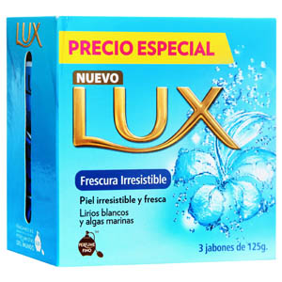PRECIO 3 UNIDADES: 8.50 SOLES = 6851 PESOS

*(Cencosud, 2015).*

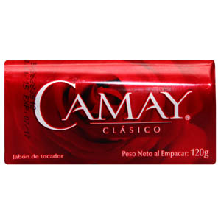

PRECIO UNIDAD: 2.90 SOLES = 2337.50 PESOS

*(Plaza Vea, 2015).*

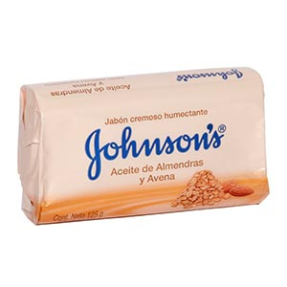

PRECIO UNIDAD: 3.15 SOLES = 2539 PESOS

*(Cencosud, 2015).*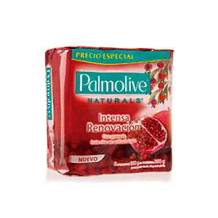

PRECIO 3 UNIDADES: 8.90 = 7.173,70 PESOS

*(Economax, 2015).*

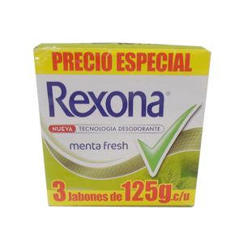

PRECIO 3 UNIDADES: 6.50 = 5239 PESOS

*(Economax, 2015).*

Analizando los principales competidores del jabón en barra de tocador en los hipermercados como: Plaza Vea, Economax y Cencosud podemos ver que los precios del producto jabón en barra Carey de la empresa Azul K son inferiores, esto le brinda una ventaja sobre los demás competidores pues para el comprador peruano es indispensable economizar en el costo de cualquier producto, siempre esperando obtener buena calidad del mismo.

***Costo del jabón carey:***

El precio de venta al público en los supermercados de cadena en Colombia es 8650 pesos por 6 jabones de 125 gr, para definir el costo del producto a este precio se le resta el impuesto a las ventas del 16%, y el promedio del margen de ganancia estimado por este tipo de supermercados que es el 25% dando como resultado $5965 pesos que es el precio de venta a mayoristas de la empresa. Es importante saber que al precio de venta del supermercado hay que restarle el 16% del impuesto de ventas que maneja Colombia, además haciendo un análisis del estado de resultados de la empresa podemos deducir que entre los gastos de administración y ventas, y los costos de la mercancía vendida reúnen el 90.6% del precio por lo tanto el margen de utilidad de Azul K es el 9.4%. En conclusión el costo del jabón en barrapara Azul K es de **4692 pesos 6 jabones de 125 gr** **y el costo unitario es 782 pesos.** *(Carey, 2015).*

# Estrategia de Inmersión

## Estrategia de Distribución Física Internacional

### 4.1.2 Estrategia de inmersión de la Promoción

Como un medio de promoción la empresa Azul K enviará muestras sin valor comercial en presentaciones más pequeñas (jabones en barra de 20 gramos) que serán enviados a la empresa Industrias Julisa para posteriormente ser etiquetados con la marca *Julisa* y distribuidos en tiendas, supermercados e hipermercados Peruanos, a través del servicio Courier.

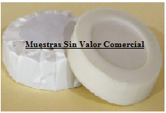

|  |  |  |  |  |  |
| --- | --- | --- | --- | --- | --- |
| **Tamaño Jabón en barra Carey** | **Costo (Pesos COP)** | **Total envío (COP)** | **Total envío ($USD)** | **Total Numero de Muestras** | **TOTAL Peso en Gramos** |
| 125 gr Tamaño Normal | 782 | 61.434 | 24,57 | 491 | 9820 |
| 20 gr Tamaño Muestra | 125.12 | **Peso en Kg** |
| **Precio unitario de Muestra en USD** | **0,050** | 9,8 |

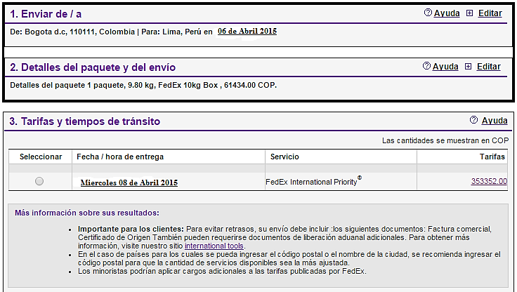

*(FedEx, 2015)*

**Total Valor envío de Muestras sin Valor Comercial = 353.352 pesos COP**

El envío de estas muestras se hará bajo la modalidad de Exportación de Muestras Sin Valor Comercial, diligenciando debidamente los documentos en aduana y cumpliendo los requisitos necesarios para realizar una libre exportación, ya que el producto jabón en barra no requiere de autorizaciones administrativas previas.

### Estrategia de Penetración al Mercado

Para llegar al mercado peruano a vender sus productos la empresa Azul K utilizara la modalidad de exportación definitiva vía marítima, a través agentes o distribuidores comerciales a los cuales la empresa les maquilará jabones en barra para que dichos agentes (Industrias Julisa) los comercialicen bajo su propia marca.

* ***Estrategia Propuesta:***

Según un análisis estratégico, la empresa Azul K ha decidido organizar una propuesta para maquilar jabones de tocador en barra para la empresa Industrias Julisa, ya que esta actualmente distribuye algunas marcas de estos jabones, pero no tiene en su catálogo de productos el jabón en barra de tocador marca *Julisa*, la empresa Industrias Julisa cuenta con la infraestructura necesaria para etiquetar, embalar y marcar los jabones con su marca propia y también tiene infraestructura suficiente para almacenar gran número de productos.

La empresa Azul K es reconocida en el sector por ser una gran maquiladora de estos productos, maquilando a empresas como (Johnson & Johnson, Colgate, Unilever), también tiene una gran capacidad de producción, maneja altos estándares de calidad, y precios relativamente bajos.

Para el planteamiento del negocio, se enviaran negociadores de la empresa a Perú, lo que acarrea gastos de viáticos y gastos de representación. Se realizaran dos viajes y las negociaciones tendrán un tiempo promedio de 2 meses.

* Acerca de Industrias Julisa

Es una Empresa peruana Industrial / Comercial; constituida desde el año 1994, **Industrias Julisa** forma parte del grupo corporativo Julisa. Cuenta en la actualidad con una infraestructura sólida, maquinarias y equipos de alta tecnología, así como también, con personal altamente calificado; lo que les permite garantizar los productos manteniendo así el liderazgo en el mercado nacional. Actualmente su cartera de clientes está conformada por entidades del estado, hipermercados, supermercados, distribuidores, comerciantes y clientes finales.

* Productos de Limpieza

Son distribuidores exclusivos de Productos SAPOLIO, fabricantes de escobas, erizos para techo, jaladores de agua, mopas, perfumadores de ambiente, limpiadores multiusos, ceras; entre otros.

Distribuidor autorizado de las siguientes marcas:



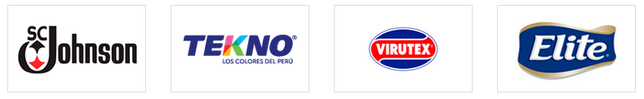

* Jabones de tocador que distribuyen:

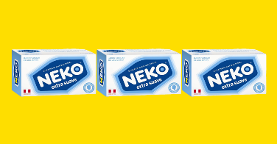 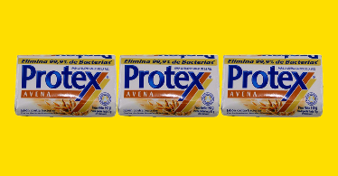 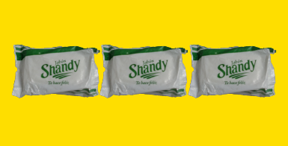

* Infraestructura de la empresa Industrias Julisa:
* Almacenaje de Productos Terminados
* El adecuado almacenaje de las unidades de producción prevé el incremento de costos de la empresa.
* Envase y Embalaje
* El envase, etiquetado y embalaje de las unidades de producción cumplen estrictamente con las normas técnicas de calidad mundial ISO.
* Almacenaje de la Mercadería

El correcto almacenaje de la mercadería reduce el margen de error que genera las bajas y asegura la conservación de la misma.

* Marca de la empresa ***(Julisa)***

### Empaque y embalaje del producto

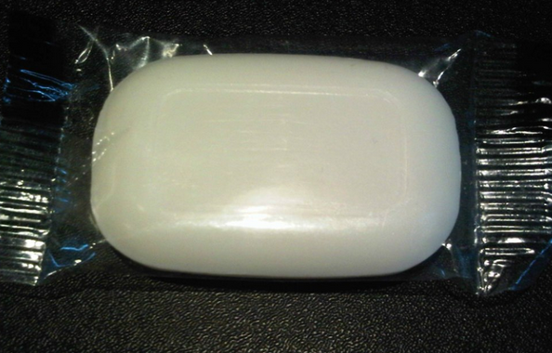El jabón en barra debe tener como empaque primario un plástico (empaque al vacío) de tal manera que no tenga contacto con el ambiente, ya que su alto contenido de glicerina hace que sea vulnerable a la humedad con el contacto del aire, formando así manchas en el jabón que deteriorarían su estado y presencia física. *(Estudio de Mercado Perú, 2012).*

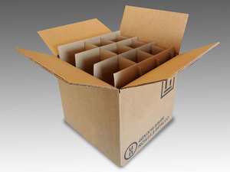El producto irá embalado en cajas de cartón don divisiones de espacio dentro de la misma de tal manera que no exista el rose de los jabones entre si dentro de las cajas. Así mismo la caja irá debidamente sellada evitando el contacto del aire externo con el producto. Por caja irán 210 jabones en barra.

### Cubicaje del producto

Medidas de un jabón en barra de tocador:

Ancho: 4.5 CM

Largo: 9.5 CM

Alto: 3 CM

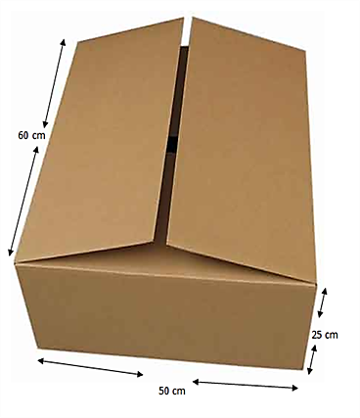Medidas de la caja: Para las medidas de la caja se tuvo en cuenta las medidas propias de una caja máster y las medidas del jabón añadiendo en cada uno de sus lados (Largo, Ancho y Alto) 0.5 mm para que el jabón no quede completamente comprimido y así se puedan añadir los separadores internos.

Ancho: 50 CM

Largo: 60 CM

Alto: 25 CM

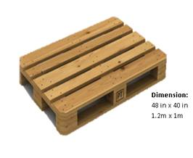Medidas de la estiba:

Ancho: 100 CM

Largo: 120 CM

Alto: 15 CM

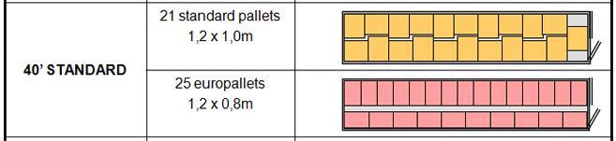Estibas por Contenedor: 21

|  |  |  |  |  |  |  |
| --- | --- | --- | --- | --- | --- | --- |
| **CAJAS EN UN CONTENEDOR (CMS)** | | **Tipo de contenedor** | **Cajas por estiba** | **Total Cajas** | **Unidades por caja** | **Total Unidades** |
| Ancho de caja | 50 | 40' | 32 | 672 | 210 | 141.120 |
| Alto de caja | 25 |
| Largo de caja | 60 |

* Peso neto de la mercancía: 17,640 KGR
* Peso de cada Estiba: 30 KGR
* Peso bruto de la mercancía (incluye el peso de la mercancía + peso de estibas): 18,27 KGR

### INCOTERM negociado

***DDP***, Centro de Distribución bodega Industrias Julisa. Psje los Manzanos N° 115 Urb San Pablo- Lima/Perú*.*

Se seleccionó éste incoterm ya que la empresa Industrias Julisa no tiene experiencia en el proceso de importación de productos, con éste incoterm le es más flexible adquirir el jabón que Azul K le va a maquilar. Es importante aclarar que Azul K deberá contratar un agente internacional que nacionalizará la mercancía bajo el nombre de Industrias Julisa en Perú.

### Modalidad de exportación

Exportación Definitiva (Industrias Julisa S.R.L).

### Punto de inicio del DFI

Centro de Logística El Dorado, Calle 25D No. 95ª-90, Bogotá-Colombia *(Azul K, 2015).*

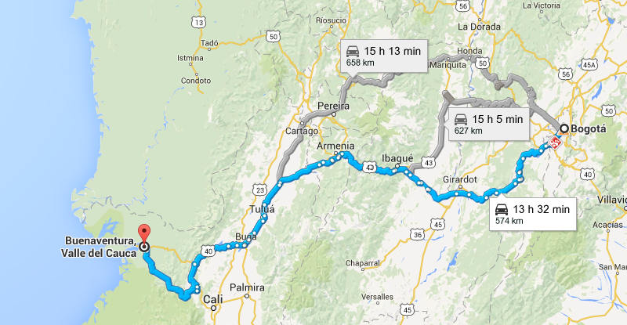

*(Googlemaps, 2015).*

*TC*C (Empresa encargada del transporte terrestre de la mercancía desde el Centro de Logística El Dorado, Calle 25D No. 95ª-90, Bogotá-Colombia, hasta la Sociedad Portuaria Regional de Buenaventura).

**Costo del Flete Interno en origen TCC: 1.783.760 pesos COP** *(Ministerio de transporte, 2014).*

### Punto de salida del país origen

Sociedad Portuaria Regional de Buenaventura

* Agente aduanero:



### Agente de carga:

### Medio de transporte internacional

Marítimo, con la naviera Hapag-Lloyd *(Hapag-Lloyd, 2015).* **Costo naviera: 1.467,40 USD**



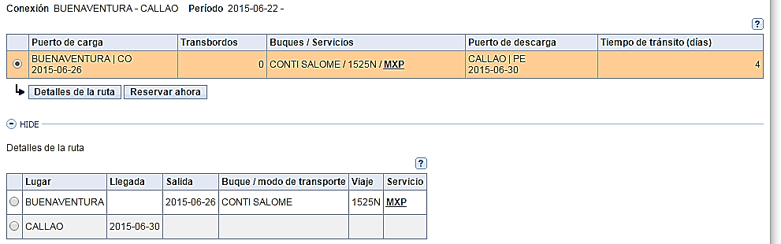

### Puntos de transbordo en la línea internacional

Ruta directa

### Puntos de entrada al país destino

Terminal Portuario del Callao (DP WORLD CALLAO S.R.L.) *(Colombiatrade, 2015).*

### Puntos de distribución en el país destino

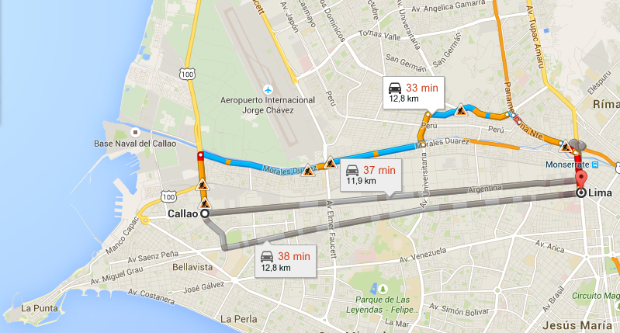Centro de Distribución bodega Industrias Julisa. Psje los Manzanos N° 115 Urb San Pablo- Lima/Perú*. (Industrias Julisa, 2015).*

*(Googlemaps, 2015).*

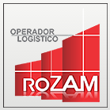ROZAM (Empresa encargada del transporte terrestre desde el Terminal Portuario del Callao hasta el Centro de Distribución bodega Industrias Julisa. Psje los Manzanos N° 115 Urb San Pablo- Lima/Perú).

*(Rozam, 2015)*

**Costo del Flete Interno en destino ROZAM: 489,65 USD** [*(worldfreightrates*](http://(worldfreightrates)*, 2015)*

### Costeo





# Evaluación financiera y Conclusiones finales

## Viabilidad de Mercado















* Payback: En el primer año se recupera la inversión.

## Mercado Objetivo teniendo en cuenta la capacidad de producción de la empresa y el ciclo de vida del producto



## Conclusiones

* Análisis de la rentabilidad del proyecto

Para el primer año, la empresa maquilara para Industrias *julisa* 141.120 unidades, y se pronostica un crecimiento en las ventas anualmente distribuido así: Segundo año: 3%; tercer año: 5%; cuarto año 5%; quinto año: 5%.

En el análisis del precio se venta, se proyectó una inflación anual del 3.5%, lo que hace que incremente el precio y los costos en esta proporción.

Analizando el flujo de caja, para el año cero se hará una inversión inicial de $22.284.786 que están distribuidos en gastos de 3 visitas que harán dos empresarios para la negociación con la empresa y el envío de muestras sin valor comercial.

La recuperación de la inversión se hace desde el primer año, esto se debe a que la empresa no va a tener una inversión inicial representativa y esta se recuperara en el primer envió de la mercancía.

La tasa interna de retorno del proyecto a 5 años es 169% lo que indica que es muy rentable, ya que cuenta con una inversión inicial muy baja y no acarrea gastos adicionales a los de producción y exportación.

El valor presente neto del proyecto, en base a un margen de rentabilidad estipulado de 17%, es $ 138.528.595,81 eso quiere decir que además del 17% la empresa generara una ganancia de ese valor.

# Bibliografía

* [*http://www.colgate.com.co/app/Colgate/CO/HillsAlert.cvsp?url=http://www.hillspet.com*](http://www.colgate.com.co/app/Colgate/CO/HillsAlert.cvsp?url=http://www.hillspet.com)
* [*http://www.unilever-middleamericas.com/brands-in-action/detail/Dove/312296/*](http://www.unilever-middleamericas.com/brands-in-action/detail/Dove/312296/)
* [*https://www.jnjcolombia.com/nuestras-marcas*](https://www.jnjcolombia.com/nuestras-marcas)
* [*http://www.gerente.com/detarticulo.php?CodArticl=489*](http://www.gerente.com/detarticulo.php?CodArticl=489)
* [*http://www.azulk.com.co/distribucion.html*](http://www.azulk.com.co/distribucion.html)
* [*http://www.procolombia.co/*](http://www.procolombia.co/)
* [*http://carey.com.co/*](http://carey.com.co/)
* [*http://www.inviertaencolombia.com.co/sectores/manufacturas/cosmeticos-y-productos-de-aseo.html*](http://www.inviertaencolombia.com.co/sectores/manufacturas/cosmeticos-y-productos-de-aseo.html)
* [*file:///C:/Users/negocios/Downloads/Azul\_K\_SA\_in\_Home\_Care\_(Colombia).pdf*](file:///C:/Users/negocios/Downloads/Azul_K_SA_in_Home_Care_(Colombia).pdf)
* [*http://www.compite.com.co/site/wp-content/uploads/informes/2010-2011/3D-Estudios-de-caso-de-cluster-VFinal-%28nov-2010%29.pdf*](http://www.compite.com.co/site/wp-content/uploads/informes/2010-2011/3D-Estudios-de-caso-de-cluster-VFinal-%28nov-2010%29.pdf)
* *[http://bck.securities.com/mainview/denied?sv=BCK&pc=CO&company\_id=54456&sector\_id=9999057&type=4274#/mainview/listaempresas?sector\_id=9999057&pc=CO&sv=BCK](http://bck.securities.com/mainview/denied?sv=BCK&pc=CO&company_id=54456&sector_id=9999057&type=4274" \l "/mainview/listaempresas?sector_id=9999057&pc=CO&sv=BCK" \t "_blank)*
* [*http://www.lanotadigital.com/vademecum/big/quimicos/aseo-personal-y-belleza*](http://www.lanotadigital.com/vademecum/big/quimicos/aseo-personal-y-belleza)
* [*http://www.dian.gov.co/*](http://www.dian.gov.co/)
* *[www.carey.com.co](http://carey.com.co/" \t "_blank)*
* [*http://espanol.doingbusiness.org/data/exploreeconomies/colombia/*](http://espanol.doingbusiness.org/data/exploreeconomies/colombia/)
* [*http://enlazacolombia.org/web/wp-content/uploads/2013/08/andi\_informe\_final.pdf*](http://enlazacolombia.org/web/wp-content/uploads/2013/08/andi_informe_final.pdf)
* [*http://www.portafolio.co/negocios/azulk-un-pequeno-jabones-que-quiere-crecer-los-tlc*](http://www.portafolio.co/negocios/azulk-un-pequeno-jabones-que-quiere-crecer-los-tlc)
* [*http://datos.bancomundial.org/indicador/IC.LGL.CRED.XQ*](http://datos.bancomundial.org/indicador/IC.LGL.CRED.XQ)
* [*http://www.mintrabajo.gov.co/empleo/indicadores-del-mercado-laboral.html*](http://www.mintrabajo.gov.co/empleo/indicadores-del-mercado-laboral.html)
* [*www.usergioarboleda.edu.co/empresa/1/investigacion/7.doc*](http://www.usergioarboleda.edu.co/empresa/1/investigacion/7.doc)
* [*file:///C:/Users/negocios/Downloads/Infraestructura%20de%20Transporte%20en%20Colombia%20(FEDESARROLLO%20Mar-2013).pdf*](file:///C:/Users/negocios/Downloads/Infraestructura%20de%20Transporte%20en%20Colombia%20(FEDESARROLLO%20Mar-2013).pdf)
* [*http://www.weforum.org/*](http://www.weforum.org/)
* [*http://www.dersa.com.co/pagina/index.php*](http://www.dersa.com.co/pagina/index.php)
* [*http://www.kimberly-clark.com.co/home.aspx*](http://www.kimberly-clark.com.co/home.aspx)
* [*http://www.legiscomex.com/*](http://www.legiscomex.com/)
* [*http://www.siicex.gob.pe/siicex/portal5ES.asp?\_page\_=160.00000*](http://www.siicex.gob.pe/siicex/portal5ES.asp?_page_=160.00000)
* [*file:///C:/Users/negocios/Downloads/Productos\_de\_aseo\_-\_Per%C3%BA.pdf*](file:///C:/Users/negocios/Downloads/Productos_de_aseo_-_Per%C3%BA.pdf)
* [*http://www.colombiatrade.com.co/sites/default/files/perfil\_de\_logistica\_desde\_colombia\_hacia\_peru.pdf*](http://www.colombiatrade.com.co/sites/default/files/perfil_de_logistica_desde_colombia_hacia_peru.pdf)
* *www.elcomercio.com*
* [*http://www.portal.euromonitor.com/portal/analysis/tab*](http://www.portal.euromonitor.com/portal/analysis/tab)
* [*http://www.tlc.gov.co/*](http://www.tlc.gov.co/)
* [*http://www.procolombia.co/node/1172*](http://www.procolombia.co/node/1172)
* [*http://www.procolombia.co/sites/default/files/periodico\_oportunidades-cuarta\_edicion.pdf*](http://www.procolombia.co/sites/default/files/periodico_oportunidades-cuarta_edicion.pdf)
* [*http://www.worldbank.org/*](http://www.worldbank.org/)
* [*https://www.hapag-lloyd.com/es/schedules/interactive.html?view=V7070&loadPort=BUENAVENTURA&dischargePort=CALLAO&loadPortCode=COBUN&dischargePortCode=PECLL&dpVoyageNo=91551&scheduleVoyageNo=1525N&vessel=CONTI+SALOME&combination=BUENAVENTURA+-+CALLAO&timeRange=2015-06-26+-+2015-06-30*](https://www.hapag-lloyd.com/es/schedules/interactive.html?view=V7070&loadPort=BUENAVENTURA&dischargePort=CALLAO&loadPortCode=COBUN&dischargePortCode=PECLL&dpVoyageNo=91551&scheduleVoyageNo=1525N&vessel=CONTI+SALOME&combination=BUENAVENTURA+-+CALLAO&timeRange=2015-06-26+-+2015-06-30)
* [*http://www.cencosud.com/wp-content/files\_mf/cencosuddaylogisticadag.pdf*](http://www.cencosud.com/wp-content/files_mf/cencosuddaylogisticadag.pdf)
* [*https://www.google.es/maps*](https://www.google.es/maps)
* [*https://www.fedex.com/ratefinder/standalone?method=goToResultSummaryPage*](https://www.fedex.com/ratefinder/standalone?method=goToResultSummaryPage)
* [*http://www.supermercadosperuanos.com.pe/web/ntiendas-economax*](http://www.supermercadosperuanos.com.pe/web/ntiendas-economax)
* [*http://www.legiscomex.com/BancoConocimiento/C/col-transp-terrestre-tarifas-2012/col-transp-terrestre-tarifas-2012.asp?DivMenu=Menu10*](http://www.legiscomex.com/BancoConocimiento/C/col-transp-terrestre-tarifas-2012/col-transp-terrestre-tarifas-2012.asp?DivMenu=Menu10)
* [*http://www.industriasjulisa.pe/quienessomos.php*](http://www.industriasjulisa.pe/quienessomos.php)
* [*http://antiguo.proexport.com.co/VBeContent/library/documents/DocNewsNo10753DocumentNo8790.PDF*](http://antiguo.proexport.com.co/VBeContent/library/documents/DocNewsNo10753DocumentNo8790.PDF)
* [*http://www.rozam.pe/servicios/servicio-de-transporte-de-carga/*](http://www.rozam.pe/servicios/servicio-de-transporte-de-carga/)
* [*http://www.lampadia.com/archivos/BID\_la-clase-media-en-peru.pdf*](http://www.lampadia.com/archivos/BID_la-clase-media-en-peru.pdf)
* [*http://www2.congreso.gob.pe/sicr/cendocbib/con4\_uibd.nsf/FBE953E67D217C7C05257B720077B896/$FILE/LASMUJERESENELPERU.pdf*](http://www2.congreso.gob.pe/sicr/cendocbib/con4_uibd.nsf/FBE953E67D217C7C05257B720077B896/$FILE/LASMUJERESENELPERU.pdf)
* [*http://worldfreightrates.com/es/*](http://worldfreightrates.com/es/)
* [*http://www.sprbun.com/docs\_pdf/tarifas.pdf*](http://www.sprbun.com/docs_pdf/tarifas.pdf)
* [*http://www.dpworldcallao.com.pe/DPWPortal/ShowProperty?nodeId=%2FUCM%2F00010885%2F%2FidcPrimaryFile&revision=latestreleased*](http://www.dpworldcallao.com.pe/DPWPortal/ShowProperty?nodeId=%2FUCM%2F00010885%2F%2FidcPrimaryFile&revision=latestreleased)